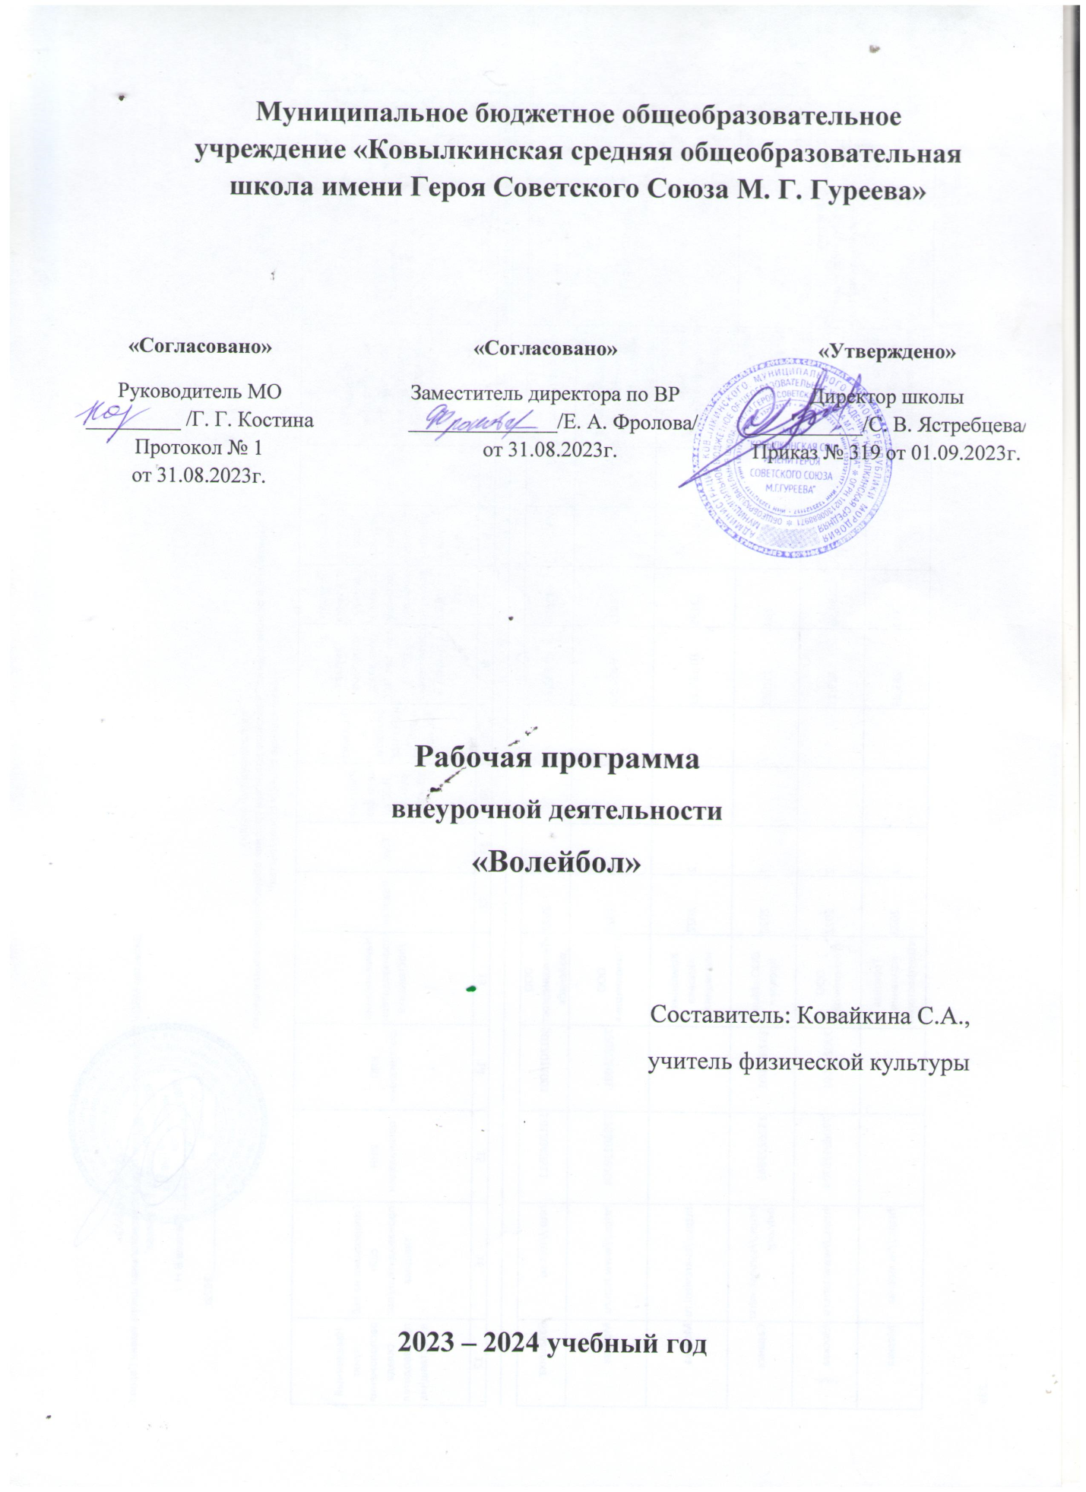

Пояснительная записка.
Рабочая программа внеурочной деятельности «Волейбол» предназначена для физкультурно-спортивной и оздоровительной работы с учащимися 5–9 классов общеобразовательной школы базового уровня, программа “Волейбол” по духовно-нравственному направлению разработана для учащихся 5-9 классов в соответствии с новыми требованиями ФГОС ООО.
В программе представлены доступные для учащихся упражнения, способствующие овладению элементами техники и тактики игры в волейбол, развитию физических способностей.
Нормативно-правовой и документальной базой программы внеурочной деятельности по формированию культуры здоровья учащихся являются:
- Закон Российской Федерации «Об образовании».
- Федеральный государственный образовательный стандарт.
- СанПиН 2.4.2.1178-02 «Гигиенические требования к режиму учебно-воспитательного процесса» (Приказ Минздрава от 28.11.2002) раздел 2.9;
- Федеральный закон от 20.03.1999 № 52-ФЗ «О санитарно-эпидемиологическом благополучии населения».
- Постановление Правительства Российской Федерации от 23.03.2001 № 224 «О проведении эксперимента по совершенствованию структуры и содержания общего образования» в части сохранения и укрепления здоровья школьников.
- Гигиенические требования к условиям реализации основной образовательной программы начального общего образования (2009 г.).
Данная программа направлена на формирование, сохранение и укрепление здоровья учащихся, в её основу положены культурологический и личностно-ориентированный подходы. Программа внеурочной деятельности по физкультурно-спортивному и оздоровительному направлению «Волейбол» носит образовательно-воспитательный характер и направлена на осуществление следующих целей: укрепление здоровья, физического развития и подготовленности; воспитание личностных качеств; освоение и совершенствование жизненно важных двигательных навыков, основ спортивной техники избранного вида спорта.
Цели конкретизированы следующими задачами:
- Пропаганда здорового образа жизни, укрепление здоровья, содействие гармоническому физическому развитию занимающихся.
- Популяризация волейбола как вида спорта и активного отдыха.
- Формирование у учащихся устойчивого интереса к занятиям волейболом.
- Обучение технике и тактике игры в волейбол.
- Развитие физических способностей (силовых, скоростных, скоростно-силовых, координационных, а также выносливости, гибкости).
- Формирование у учащихся необходимых теоретических знаний.
- Воспитание моральных и волевых качеств.

Особенности реализации программы внеурочной деятельности: количество часов и место проведения занятий
Программа внеурочной деятельности по физкультурно-спортивному и оздоровительному направлению «Волейбол» предназначена для учащихся 5–9 классов, составлена в соответствии с возрастными особенностями и рассчитана на 34часа в год. Время одного занятия – 45 минут продолжительность соответствует рекомендациям СанПиНа.
Занятия проводятся в спортивном зале или на пришкольной спортивной площадке.
Содержание изучаемого курса
Перемещения
Стойка игрока (исходные положения). Перемещение в стойке приставными шагами: правым и левым боком, лицом вперёд. Сочетание способов перемещений (бег, остановки, повороты, прыжки вверх)
Передачи мяча
Передача сверху двумя руками вперёд-вверх (в опорном положении). Передача сверху двумя руками в прыжке (вдоль сетки и через сетку). Передача сверху двумя руками, стоя спиной в направлении передачи. Передача снизу двумя руками над собой. Передача снизу двумя руками в парах.
Подачи мяча
Нижняя прямая. Верхняя прямая. Подача в прыжке.
Нападающие (атакующие) удары
Прямой нападающий удар (по ходу). Нападающий удар с переводом вправо (влево).
Приём мяча
Приём снизу двумя руками. Приём сверху двумя руками. Приём мяча, отражённого сеткой.
Блокирование атакующих ударов
Одиночное блокирование. Групповое блокирование (вдвоём, втроём). Страховка при блокировании.
Тактические игры
Индивидуальные тактические действия в нападении, защите. Групповые тактические действия в нападении, защите. Командные тактические действия в нападении, защите. Двусторонняя учебная игра.
Подвижные игры и эстафеты
Игры и эстафеты на закрепление и совершенствование технических приёмов и тактических действий. Игры, развивающие физические способности.
Физическая подготовка
Развитие скоростных, скоростно-силовых, координационных способностей, выносливости, гибкости.
Судейская практика
Судейство учебной игры в волейбол.

Планируемые результаты освоения курса «Волейбол».
Личностные результаты:
- Адаптация ребенка к условиям детско-взрослой общности;
-Удовлетворенность ребенком своей деятельностью в объединении дополнительного образования, самореализация;
-Повышение творческой активности ребенка, проявление инициативы и любознательности;
- Формирование ценностных ориентаций;
- Формирование мотивов к конструктивному взаимодействию и сотрудничеству со сверстниками и педагогами;
- Навыки в изложении своих мыслей, взглядов;
- Навыки конструктивного взаимодействия в конфликтных ситуациях, толерантное отношение;
- Развитие жизненных, социальных компетенций, таких как: автономность (способность делать выбор и контролировать личную и общественную жизнь); ответственность (способность принимать ответственность за свои действия и их последействия); мировоззрение (следование социально значимым ценностям); социальный интерес (способность интересоваться другими и принимать участие в их жизни; готовность к сотрудничеству и помощи даже при неблагоприятных и затруднительных обстоятельствах; склонность человека давать другим больше, чем требовать); патриотизм и гражданская позиция (проявление гражданско-патриотических чувств); культура целеполагания (умение ставить цели и их достигать, не ущемляя прав и свобод окружающих людей); умение "презентовать" себя.
- дисциплинированность, трудолюбие, упорство в достижении поставленных целей;
-умение управлять своими эмоциями в различных ситуациях;
-умение оказывать помощь своим сверстникам.
Первый уровень: усвоение школьником социально значимых знаний. Это в первую очередь знание норм и традиций того общества, в котором он живёт. Знание об истории волейбола и развития его в нашей стране.
Второй уровень: развитие социально значимых отношений. Формировать положительное отношение к систематическим занятиям волейболом. Учить взаимоотношению в команде. Развивать чувство патриотизма, любви к Родине и физическому труду. Учить ценить своё здоровье и неприязнь к вредным привычкам.
Третий уровень: приобретение школьником опыта осуществления социально значимых действий. Понимать роль волейбола в укреплении здоровья. Научить школьников самостоятельно составлять свой режим дня и график тренировок. Уметь самостоятельно подбирать упражнения для своего физического развития.
Метапредметные результаты:
-определять наиболее эффективные способы достижения результата;
-умение находить ошибки при выполнении заданий и уметь их исправлять;
-умение объективно оценивать результаты собственного труда, находить возможности и способы их улучшения.
- Умение самостоятельно определять цели своего обучения, ставить и формулировать для себя новые задачи в учебе и познавательной деятельности, развивать мотивы и интересы своей познавательной деятельности;
-Умение самостоятельно планировать пути достижения целей, в том числе альтернативные, осознанно выбирать наиболее эффективные способы решения учебных и познавательных задач;
-Умение соотносить свои действия с планируемыми результатами, осуществлять контроль своей деятельности в процессе достижения результата, определять способы действий в рамках предложенных условий и требований, корректировать свои действия в соответствии с изменяющейся ситуацией;
-Умение оценивать правильность выполнения учебной задачи, собственные возможности ее решения;
-Владение основами самоконтроля, самооценки, принятия решений и осуществления осознанного выбора в учебной и познавательной деятельности;

Учащиеся научатся:
Следовать при выполнении задания инструкциям учителя
Понимать цель выполняемых действий
Различать подвижные и спортивные игры
Учащиеся получат возможность научиться:
Принимать решения связанные с игровыми действиями;
Взаимодействовать друг с другом на площадке, договариваться и приходить к общему решению, работая в паре.
Предметные результаты:
-формирование знаний о волейболе и его роли в укреплении здоровья;
- умение рационально распределять своё время в режиме дня, выполнять утреннюю зарядку;
- умение вести наблюдение за показателями своего физического развития
-иметь представление об истории развития волейбола в России; о правилах личной гигиены, профилактики травматизма -технически правильно выполнять двигательные действия в волейболе.
• планирование занятий специальными упражнениями в режиме дня, организация отдыха и досуга с использованием средств физической культуры;
• изложение фактов истории развития игры»волейбол», характеристика её роли и значения в жизнедеятельности человека, связь с трудовой и военной деятельностью;
• измерение (познание) индивидуальных показателей физического развития (длины и массы тела), развитие основных физических качеств;
• представление спортивной игры «волейбол» как средства укрепления здоровья, физического развития и физической подготовки человека;
• оказание посильной помощи и моральной поддержки сверстникам при выполнении учебных заданий, доброжелательное и уважительное отношение при объяснении ошибок и способов их устранения;
• организация и проведение со сверстниками игр и элементов соревнований, осуществление их объективного судейства;
• бережное обращение с инвентарём и оборудованием, соблюдение требований техники безопасности к местам проведения;
• организация и проведение тренировочных занятий с разной целевой направленностью, подбор для них физических упражнений и выполнение их с заданной дозировкой нагрузки;
• характеристика физической нагрузки по показателю частоты пульса, регулирование её напряжённости во время занятий по развитию физических качеств;
• взаимодействие со сверстниками по правилам проведения игр и соревнований;
• объяснение в доступной форме правил (техники) выполнения двигательных действий, анализ и поиск ошибок, исправление их;
• подача строевых команд, подсчёт при выполнении специальных упражнений;
• нахождение отличительных особенностей в выполнении двигательного действия разными учениками, выделение отличительных признаков и элементов;
• выполнение технических действий из базовых элементов волейбола, применение их в игровой и соревновательной деятельности;
• выполнение жизненно важных двигательных навыков и умений различными способами в различных условиях.

Регулятивные УУД:
-определять и формулировать цель деятельности на занятии с помощью учителя, а далее самостоятельно;
-проговаривать последовательность действий;
-уметь высказывать своё предположение (версию) на основе данного задания,
-уметь работать по предложенному учителем плану, а в дальнейшем уметь самостоятельно планировать свою деятельность;средством формирования этих действий служит технология проблемного диалога на этапе изучения нового материала;
-учиться совместно с учителем и другими воспитанниками давать эмоциональную оценку деятельности команды на занятии.
Средством формирования этих действий служит технология оценивания образовательных достижений (учебных успехов).
Познавательные УУД:
-добывать новые знания: находить ответы на вопросы, используя разные источники информации, свой жизненный опыт и информацию, полученную на занятии;
-перерабатывать полученную информацию: делать выводы в результате совместной работы всей команды;
Средством формирования этих действий служит учебный материал и задания.
Коммуникативные УУД:
-умение донести свою позицию до других: оформлять свою мысль. Слушать и понимать речь других;
-совместно договариваться о правилах общения и поведения в игре и следовать им;
-учиться выполнять различные роли в группе (лидера, исполнителя, критика).
Средством формирования этих действий служит организация работы в парах и малых группах.
Тематический план
№ | Наименование тем | теория | практика | Всего
1 | Вводное занятие. Инструктаж по Т.Б. | 1
2 | Правила игры в волейбол. Учебная игра. |  | 1
3 | Действие без мяча: имитация передачи мяча. Учебная игра. |  | 1
4 | Действия без мяча: имитация нападающего удара. Игра. |  | 1
5 | Правила игры в волейбол. Учебная игра. |  | 1
6 | Подача мяча: верхняя и нижняя, прямая. Учебная игра. |  | 1
7 | Подача мяча: верхняя боковая. Учебная игра. |  | 1
8 | Правила игры в волейбол. Учебная игра. |  | 1
9 | Передача мяча: сверху двумя руками с места. Учебная игра. |  | 1
10 | Передача мяча: в прыжке, после перемещения. Игра. |  | 1
11 | Передача мяча: из зоны в зону. Учебная игра. |  | 1
12 | Передача мяча: из глубины площадки к сетке. Игра. |  | 1
13 | Передача мяча: стоя у сетки сверху двумя руками. Игра. |  | 1
14 | Передача мяча: стоя спиной в направлении передачи. Игра. |  | 1
15 | Передача мяча: сверху из глубины площадки. Учебная игра. |  | 1
16 | Прием мяча: на задней линии от нижней прямой и боковой подачи. Учебная игра. |  | 1
17 | Прием мяча: нижней и верхней прямой подачи в зоне нападения. |  | 1
18 | Прием мяча: сверху двумя руками с падением в сторону на бедро и перекатом на спину. Учебная игра. |  | 1
19 | Прием мяча: с низу двумя руками и одной рукой с падением в перед на руку и перекатом на грудь. Учебная игра. |  | 1
20 | Нападающий удар через сетку: по ходу из зоны 3,4 и 2. Игра. |  | 1
21 | Нападающий удар через сетку: в зонах 4 и 2 с передачей из глубины площадки. Учебная игра. |  | 1
22 | Нападающий удар через сетку: из зоны 3 с высоких и средних передач. Учебная игра. |  | 1
23 | Нападающий удар через сетку: с удаленных от сетки передач. Игра. |  | 1
24 | Блокирование нападающих ударов: одиночные и групповые в зонах 4 и 2, выполненных с передачи из зоны 3. Учебная игра. |  | 1
25 | Блокирование нападающих ударов: по ходу, выполняемых из зон 4-3 и 2-3 в известном направлении. Учебная игра. |  | 1
26 | Индивидуальные тактические действия: выбор и способ отбивания мяча через сетку. Учебная игра. |  | 1
27 | Передача сверху двумя руками, кулаком снизу. Учебная игра. |  | 1
28 | Выбор места для выполнения блокирования нападающего удара. |  | 1
29 | Выбор места для выполнения нападающего удара. Игра. |  | 1
30 | Взаимодействие игроков передней линии в нападении. Игра. |  | 1
31 | Взаимодействие игроков задней и передней линии в нападении и при приеме подачи. Учебная игра. |  | 1
32 | Защитные действия игроков внутри линии при приеме подач. Игра. |  | 1
33 | Нападающие действия игроков передней линии при второй передачи. Учебная игра. |  | 1
34 | Система игры в защите. Соревнования между групп. |  | 1

